Załącznik nr 1- Opis Przedmiotu zamówienia

1. Przedmiot zamówienia
Przedmiotem zamówienia jest Sporządzenie projektów krat zabezpieczających zimowiska nietoperzy w obszarach Natura 2000 Ostoja Przemyska PLH180012 i Osuwiska
w Lipowicy PLH180044.

Zakres zamówienia obejmuje opracowanie dwóch projektów technicznych działań ochronnych zlokalizowanych na dwóch obiektach:
- Fort Grochowce – obszar Natura 2000 Ostoja Przemyska PLH180012, gatunek chroniony: mopek zachodni (Barbastella barbastellus),
- Jaskinia Słowiańska–Drwali – obszar Natura 2000 Osuwiska w Lipowicy PLH180044, gatunki chronione: nocek duży (Myotis myotis) oraz podkowiec mały (Rhinolophus hipposideros).
Celem opracowania jest zapewnienie odpowiednich warunków ochrony siedlisk zimowania wymienionych gatunków nietoperzy poprzez przygotowanie dokumentacji projektowej niezbędnej do wykonania działań technicznych zabezpieczających.
2. Zakres prac
W ramach realizacji zamówienia Wykonawca zobowiązany jest do:
- Przeprowadzenia oceny stanu technicznego obiektów: Fortu Grochowce, Jaskini Słowiańskiej–Drwali. Ocena powinna zawierać opis istniejącego stanu zachowania obiektów oraz identyfikację miejsc wymagających interwencji technicznych zagrażających bezpieczeństwu lub funkcji zimowisk nietoperzy. Każdy obiekt należy udokumentować fotograficznie (minimum 2 zdjęcia przedstawiające jego aktualny stan).
- Wykonania projektów technicznych obejmujących opis i lokalizację miejsc zimowania poszczególnych gatunków nietoperzy: mopka zachodniego w Forcie Grochowce oraz nocka dużego i podkowca małego w Jaskini Słowiańskiej–Drwali oraz przygotowania opisu planowanych działań ochronnych wraz z szczegółowymi danymi technicznymi planowanych robót, który powinien zawierać
- wymiary miejsc przeznaczonych do zamurowania tj. ubytki w murach, szczeliny.
- wymiary otworów wymagających zabezpieczenia kratami
- parametry techniczne oraz materiały użyte do wykonania krat lub zabezpieczeń,
- sposób montażu zapewniający trwałość i bezpieczeństwo użytkowania, zgodny z wytycznymi Wojewódzkiego Konserwatora Zabytków, nie ingerujący w strukturę muru fortu.
- kolorystykę określoną w palecie RAL
- wszystkie materiały, które powinny być użyte
- wszystkie działania, które powinny być wykonane przy realizacji przedmiotowych zadań.

- Sporządzenia szczegółowego kosztorysu planowanych działań ochronnych, uwzględniającego wykaz materiałów, robocizny, sprzętu, jednostkowych cen materiałów i robót oraz zestawienie kosztów całkowitych dla każdego z obiektów osobno.
- Sporządzenia dokumentacji fotograficznej dla każdego planowanego miejsca realizacji działań ochronnych, gdzie każde należy zobrazować co najmniej jednym zdjęciem fotograficznym. Zdjęcia powinny być opatrzone podpisami (nazwa obiektu, miejsce wykonania, data).
- Uczestnictwa w obowiązkowej wizji lokalnej na terenie Fortu Grochowce i Słowiańskiej - Drwali. Wizja lokalna odbędzie się w ustalonym terminie w obecności komisji terenowej z udziałem przedstawicieli Delegatury Wojewódzkiego Urzędu Ochrony Zabytków w Przemyślu, Regionalnej Dyrekcji Ochrony Środowiska w Rzeszowie, specjalisty chiropterologa oraz potencjalnych projektantów krat zabezpieczających.

- Wymagania dotyczące projektu technicznego:
Projekt techniczny powinien:
- zostać opracowany w formie dokumentacji budowlano-technicznej zgodnie z obowiązującymi przepisami prawa i normami,
- zawierać część opisową, rysunkową i kosztorysową
- uwzględniać zastosowanie materiałów i rozwiązań technicznych zapewniających trwałość, odporność na warunki atmosferyczne i bezpieczeństwo użytkowania,
- być wykonany w sposób umożliwiający uzyskanie niezbędnych zgód konserwatorskich i środowiskowych (jeśli wymagane).
- Rezultaty realizacji zamówienia
W wyniku realizacji zamówienia Wykonawca przekaże Zamawiającemu:
- Kompletną dokumentację projektową działań ochronnych dla Fortu Grochowce i Jaskini Słowiańskiej–Drwali (wersja papierowa i elektroniczna)
- Szczegółowy kosztorys wykonania zaplanowanych działań ochronnych
- Dokumentację fotograficzną (min. 2 zdjęcia każdego obiektu + zdjęcia miejsc planowanych działań).
- Protokół z przeprowadzonej wizji lokalnej.
- Końcowym dokumentem dotyczącym Fortu Grochowce na obszarze Natura 2000 Ostoja Przemyska jest uzyskanie pozwolenia na budowę oraz pozytywnej opinii odpowiedniego Konserwatora Zabytków.
- Wymagania końcowe
- Wszystkie prace muszą być wykonane zgodnie z obowiązującymi przepisami prawa budowlanego, ochrony przyrody i ochrony zabytków:
- ustawą z dnia 11 września 2019 r. - Prawo zamówień publicznych (Dz. U. z 2026 r. poz. 793),
- ustawą z dnia 16 kwietnia 2004 r. o ochronie przyrody (Dz. U. z 2026 r. poz. 13
z późn. zm.),
- ustawą z dnia 23 lipca 2003 r. o ochronie zabytków i opiece nad zabytkami
(Dz. U. z 2024 r. poz. 1292 z późn. zm.),
- ustawą z dnia 7 lipca 1994 roku - Prawo budowlane (Dz. U. z 2026 r. poz. 524 z późn. zm.),
- rozporządzeniem Ministra Rozwoju z dnia 11 września 2020 r. w sprawie szczegółowego zakresu i formy projektu budowlanego (Dz. U. z 2022 r. poz. 1679 z późn. zm.),
- rozporządzeniem Ministra Rozwoju i Technologii z dnia 20 grudnia 2021 r. w sprawie szczegółowego zakresu i formy dokumentacji projektowej, specyfikacji technicznych wykonania i odbioru robót budowlanych oraz programu funkcjonalno – użytkowego (Dz. U. z 2021 r. poz. 2454),
- rozporządzeniem Ministra Rozwoju i Technologii z dnia 20 grudnia 2021 r w sprawie określenia metod i podstaw sporządzania kosztorysu inwestorskiego, obliczania planowanych kosztów prac projektowych oraz planowanych kosztów robót budowlanych określonych w programie funkcjonalno-użytkowym (Dz. U. z 2021 r. poz. 2458),
- innymi obowiązującymi przepisami,
- Polskimi Normami,
- zasadami wiedzy technicznej.

- Wykonawca zobowiązany jest do współpracy z przedstawicielami RDOŚ, WUOZ oraz chiropterologiem wyznaczonym przez zamawiającego na etapie opracowania projektu.
- Dokumentacja powinna uwzględniać charakter ochronny obiektów i specyfikę siedlisk nietoperzy, minimalizując ingerencję w istniejące struktury i mikroklimat zimowisk.

Szczegółowy opis zadań dla Jaskini Słowiańskiej- Drwali

- Opracowanie projektu montażu dodatkowych krat zabezpieczających wejście do jaskini nr 1 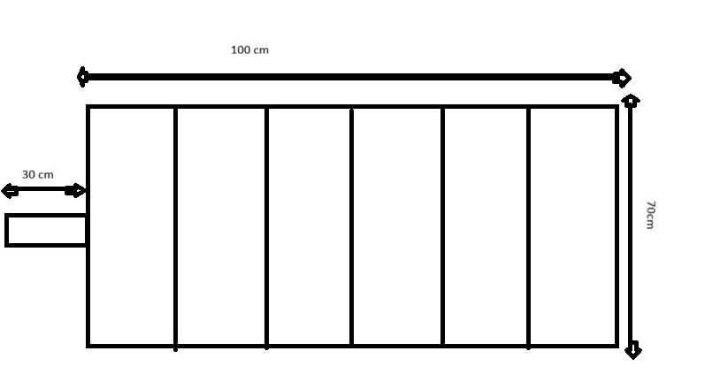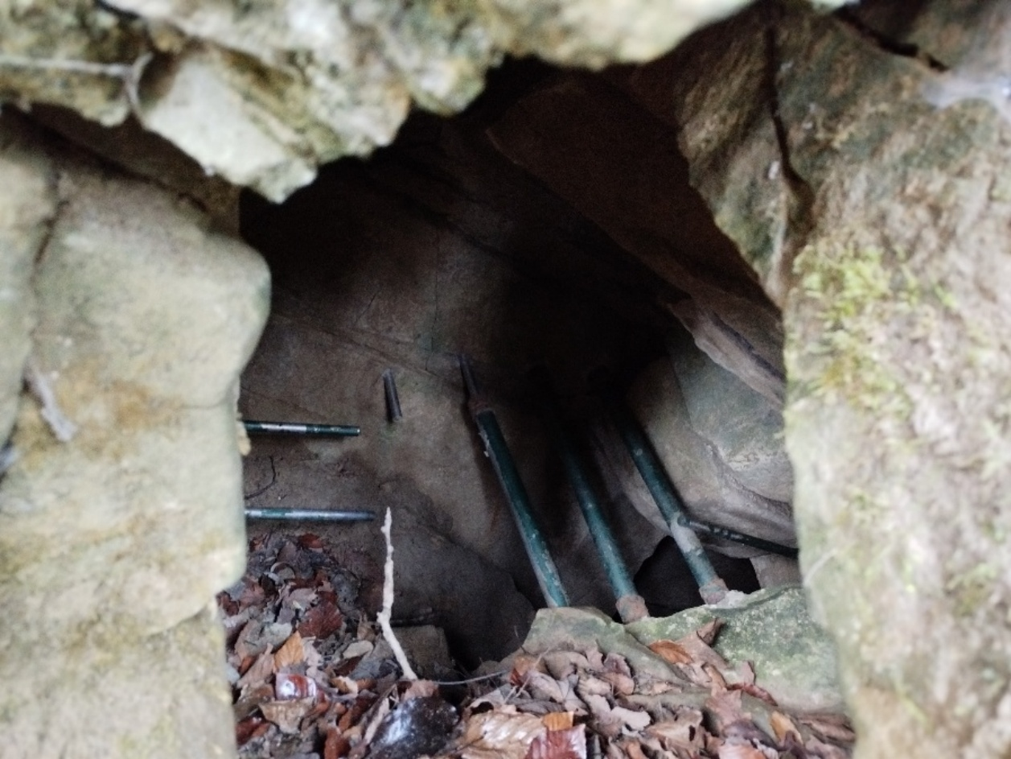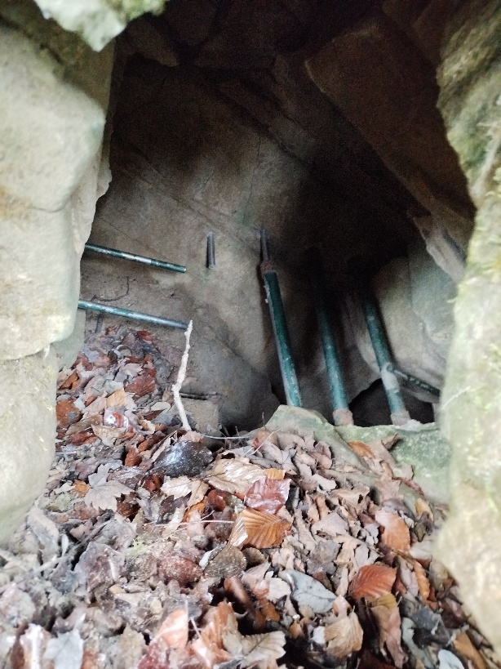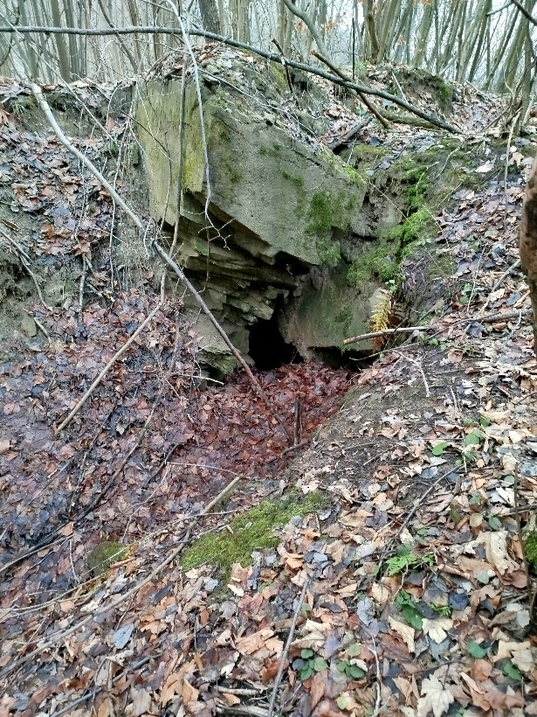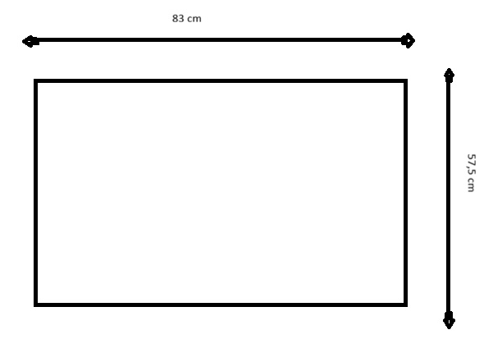

- Zaprojektowanie elementu wejściowego oraz zamknięcia (kraty) dla wejścia do jaskini nr 2, w miejscu istniejącego, uszkodzonego i wyrwanego zabezpieczenia.
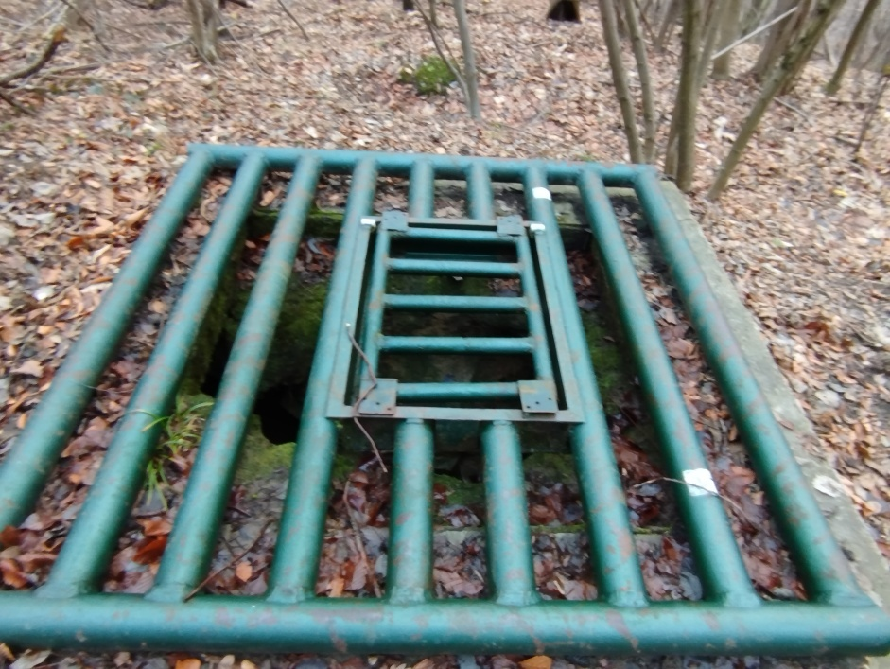
Do wymiany element środkowy kraty, który jest otwieralny oraz zamontowanie zamknięcia

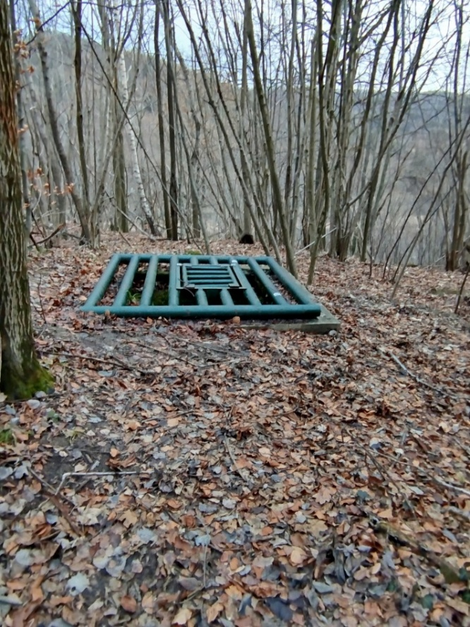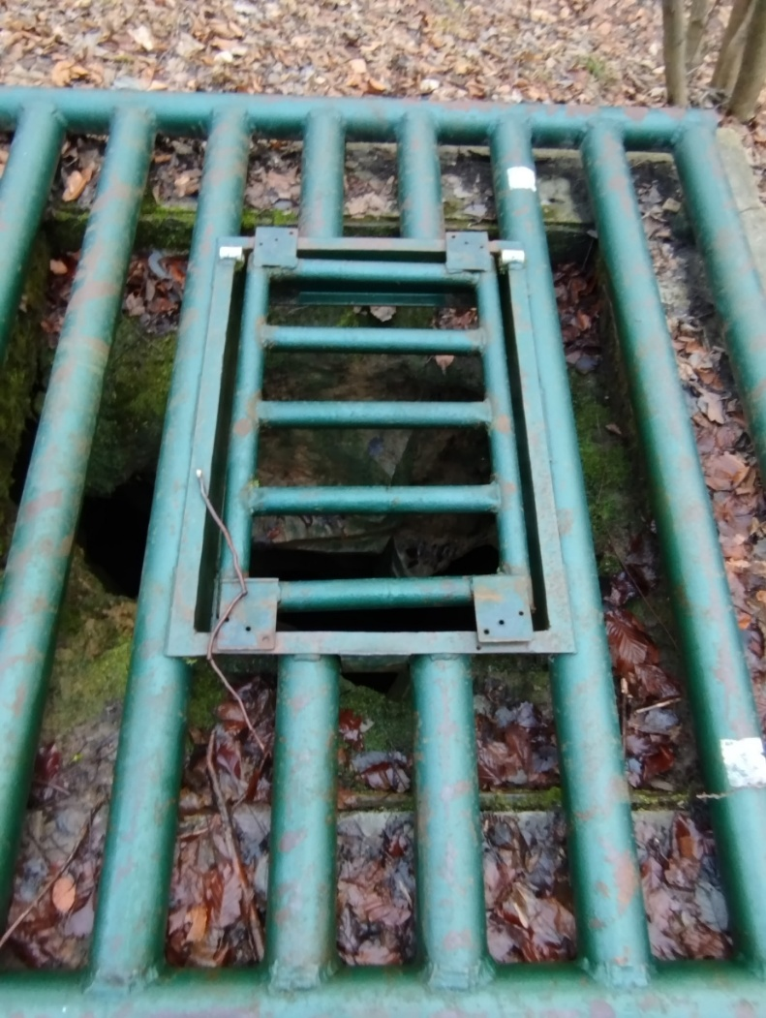

- Zarówno dla wejścia do jaskini nr 1 i 2 cała krata powinna zostać zakonserwowana – oczyszczona z rdzy i pomalowana farbą antykorozyjną. W tym celu najlepiej wykorzystać farbę szybkoschnącą (czas schnięcia 1-2 godziny, malowanie powinno być wykonane w ciągu dnia, tak by farba wyschła na kilka godzin przed zachodem słońca). W przypadku stali nierdzewnej stosuje się farby nawierzchniowe. W przypadku stali zwykłej stosuje się podkładowe farby epoksydowe i farby nawierzchniowe poliuretanowe z utwardzaczem. Farby najlepiej matowe, kolor szary lub odcienie zieleni. Klapa powinna być wykonana ze stali grubościennej. Elementy poziome kraty (rury) mogą mieć ok. 10 cm średnicy, a odstępy między nimi mogą wynosić 12 cm. Zamkniecie klapy powinno być z zawiasem wewnątrz rury, zamykane na kłódkę trzpieniową z osłoną kłódki.
Klapa powinna otwierać się do góry z możliwością jej zablokowania w pozycji otwartej. Nowa krata w otworze bocznym (nr 2) powinna być dopasowana do nieregularnego kształtu otworu (wymiary w przybliżeniu 1,5 x 1 m) i zamocowana na pozostałościach poprzedniego zabezpieczenia z metalowych prętów i rur. Pozostałości tych nie należy usuwać. Krata na wejściu bocznym (nr 2) powinna być wykonane z kształtowników prostokątnych (5 x 10 cm) ze stali nierdzewnej (ścianki o grubości ok. 3 mm), które dodatkowo mogą być wypełnione betonem, żeby utrudnić możliwości ich zniszczenia (przepiłowania). Odstępy między kształtownikami w kracie mogą wynosić 13 cm.
Terminy wykonania wskazanych prac projektowych: do 30.07.2026 r.

Szczegółowy opis zadań dla Fortu Grochowce

- Zakres prac obejmuje wykonanie i montaż krat w otworach wejściowych prowadzących do tuneli fortu (potern) – 4szt metalowe oraz 2szt drewniane, stanowiących zimowisko oraz zabezpieczenie bocznych otworów. Konstrukcja krat powinna być indywidualnie dopasowana do geometrii otworów, w tym do łukowych sklepień oraz montowana we wskazanych miejscach przed schodami oraz przy wejściu po przeciwnej stronie w formie otwieralnych metalowych krat. Kraty powinny być o konstrukcji rozporowej z ościeżami, zgodnie z poniższym rysunkiem, który stanowi inspiracje do projektu. Kraty zaleca się stalowe, prętowe, o układzie poziomym z rozstawem prętów w świetle 12 cm, umożliwiającym swobodny przelot mopka zachodniego, przy jednoczesnym uniemożliwieniu wejścia osobom nieuprawnionym. Prace montażowe należy prowadzić poza okresem hibernacji nietoperzy, tj. poza terminem od 1 listopada do 31 marca, po uprzednim przeprowadzeniu kontroli chiropterologicznej i pod nadzorem przyrodniczym. Kolorystyka powinna być dopasowana do pozostałych elementów małej architektury na obszarze zabytkowej Twierdzy Przemyśl: RAL 7031.
- W otworach bocznych powinna być zastosowana drewniana konstrukcja montowana na stałe wykorzystująca austriacką metodę montażu drewnianych belek.
- Na powyższe prace wykonawca zobowiązany jest uzyskać pozwolenie konserwatorskie w formie decyzji administracyjnej wraz z zatwierdzonym projektem lub programem robót (wniosek oraz wymagane załączniki dostępne są na stronie WUOZ Przemyśl), a także pozwolenie na budowę oraz wszelkie inne wymagane prawem zezwolenia i decyzje administracyjne. Terminy wykonania wskazanych prac projektowych: do 30.07.2026 r.
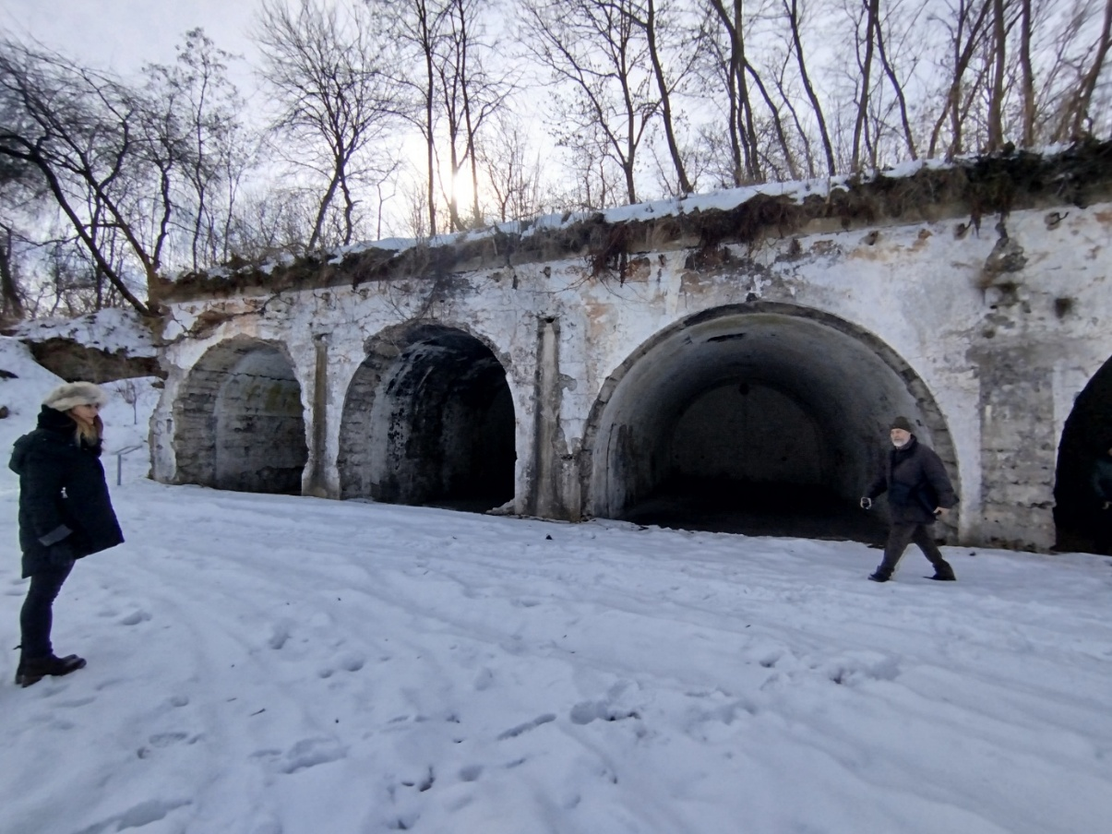
Zdjęcie nr 1
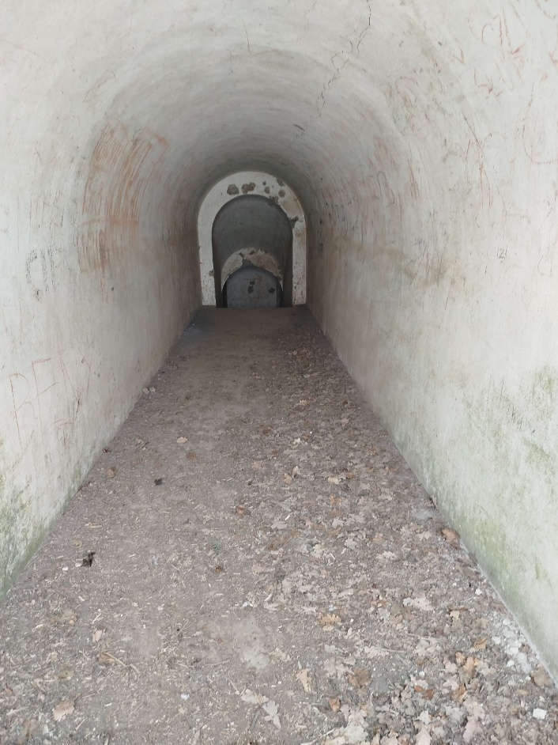
Zdjęcie nr 2
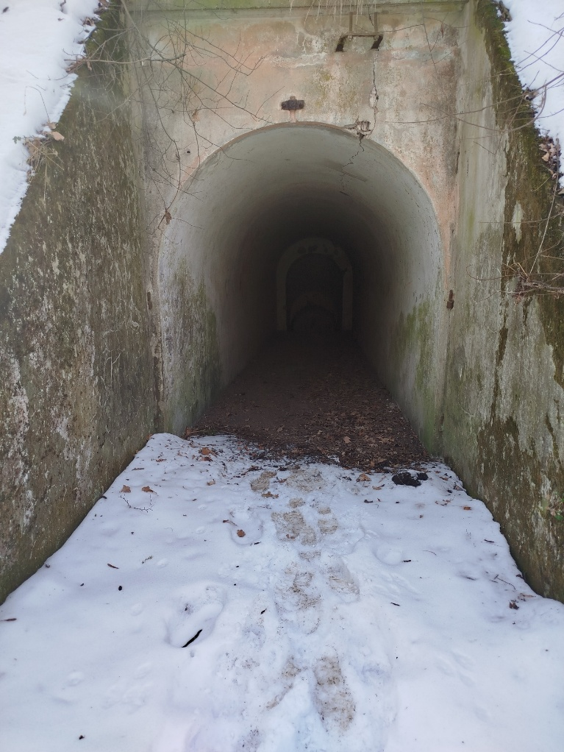
Zdjęcie nr 3
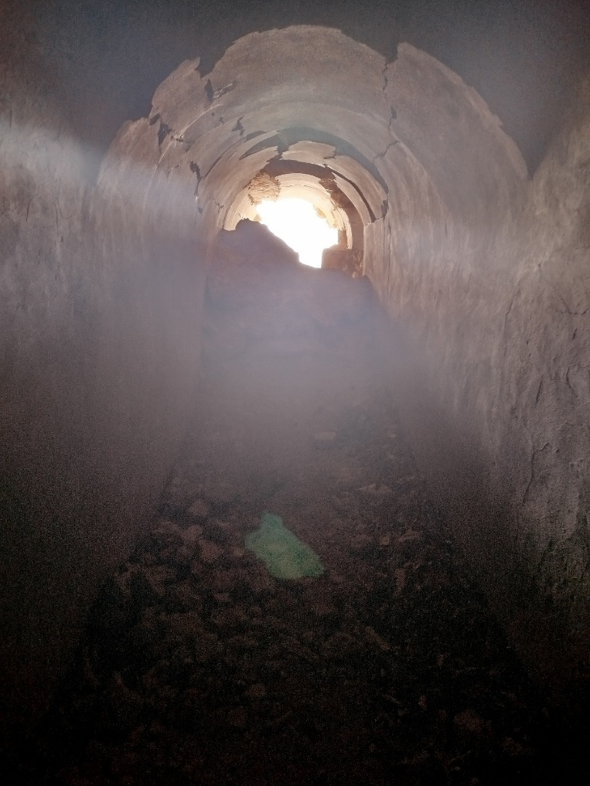
Zdjęcie nr 4

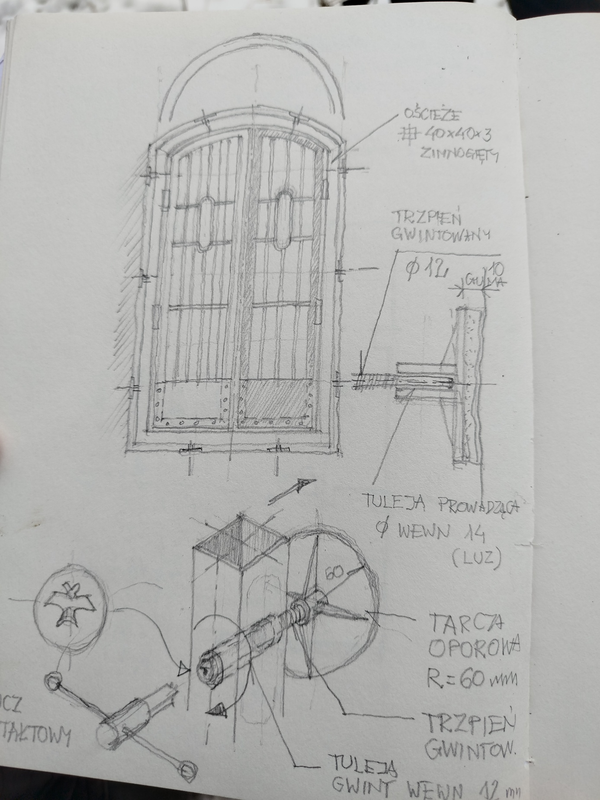

Zdjęcie nr 5 – poglądowy rysunek przedstawiający kraty montowane na kołkach rozporowych

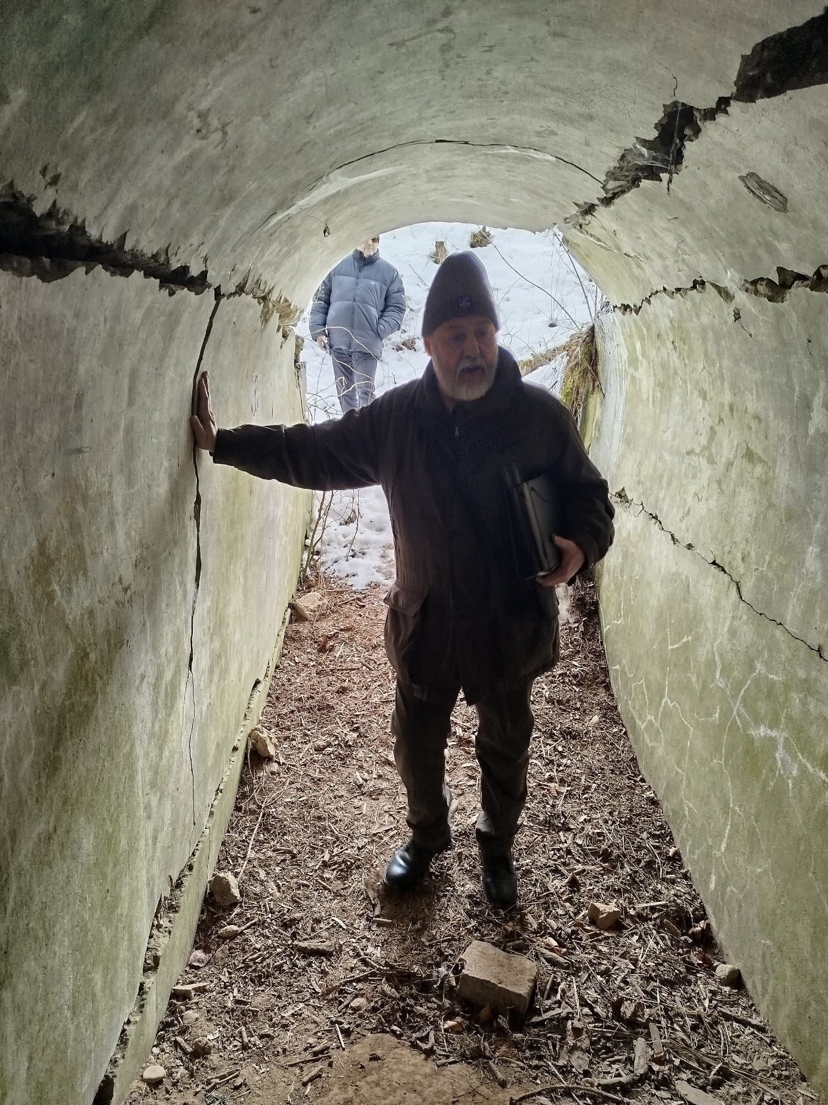

Zdjęcie nr 6

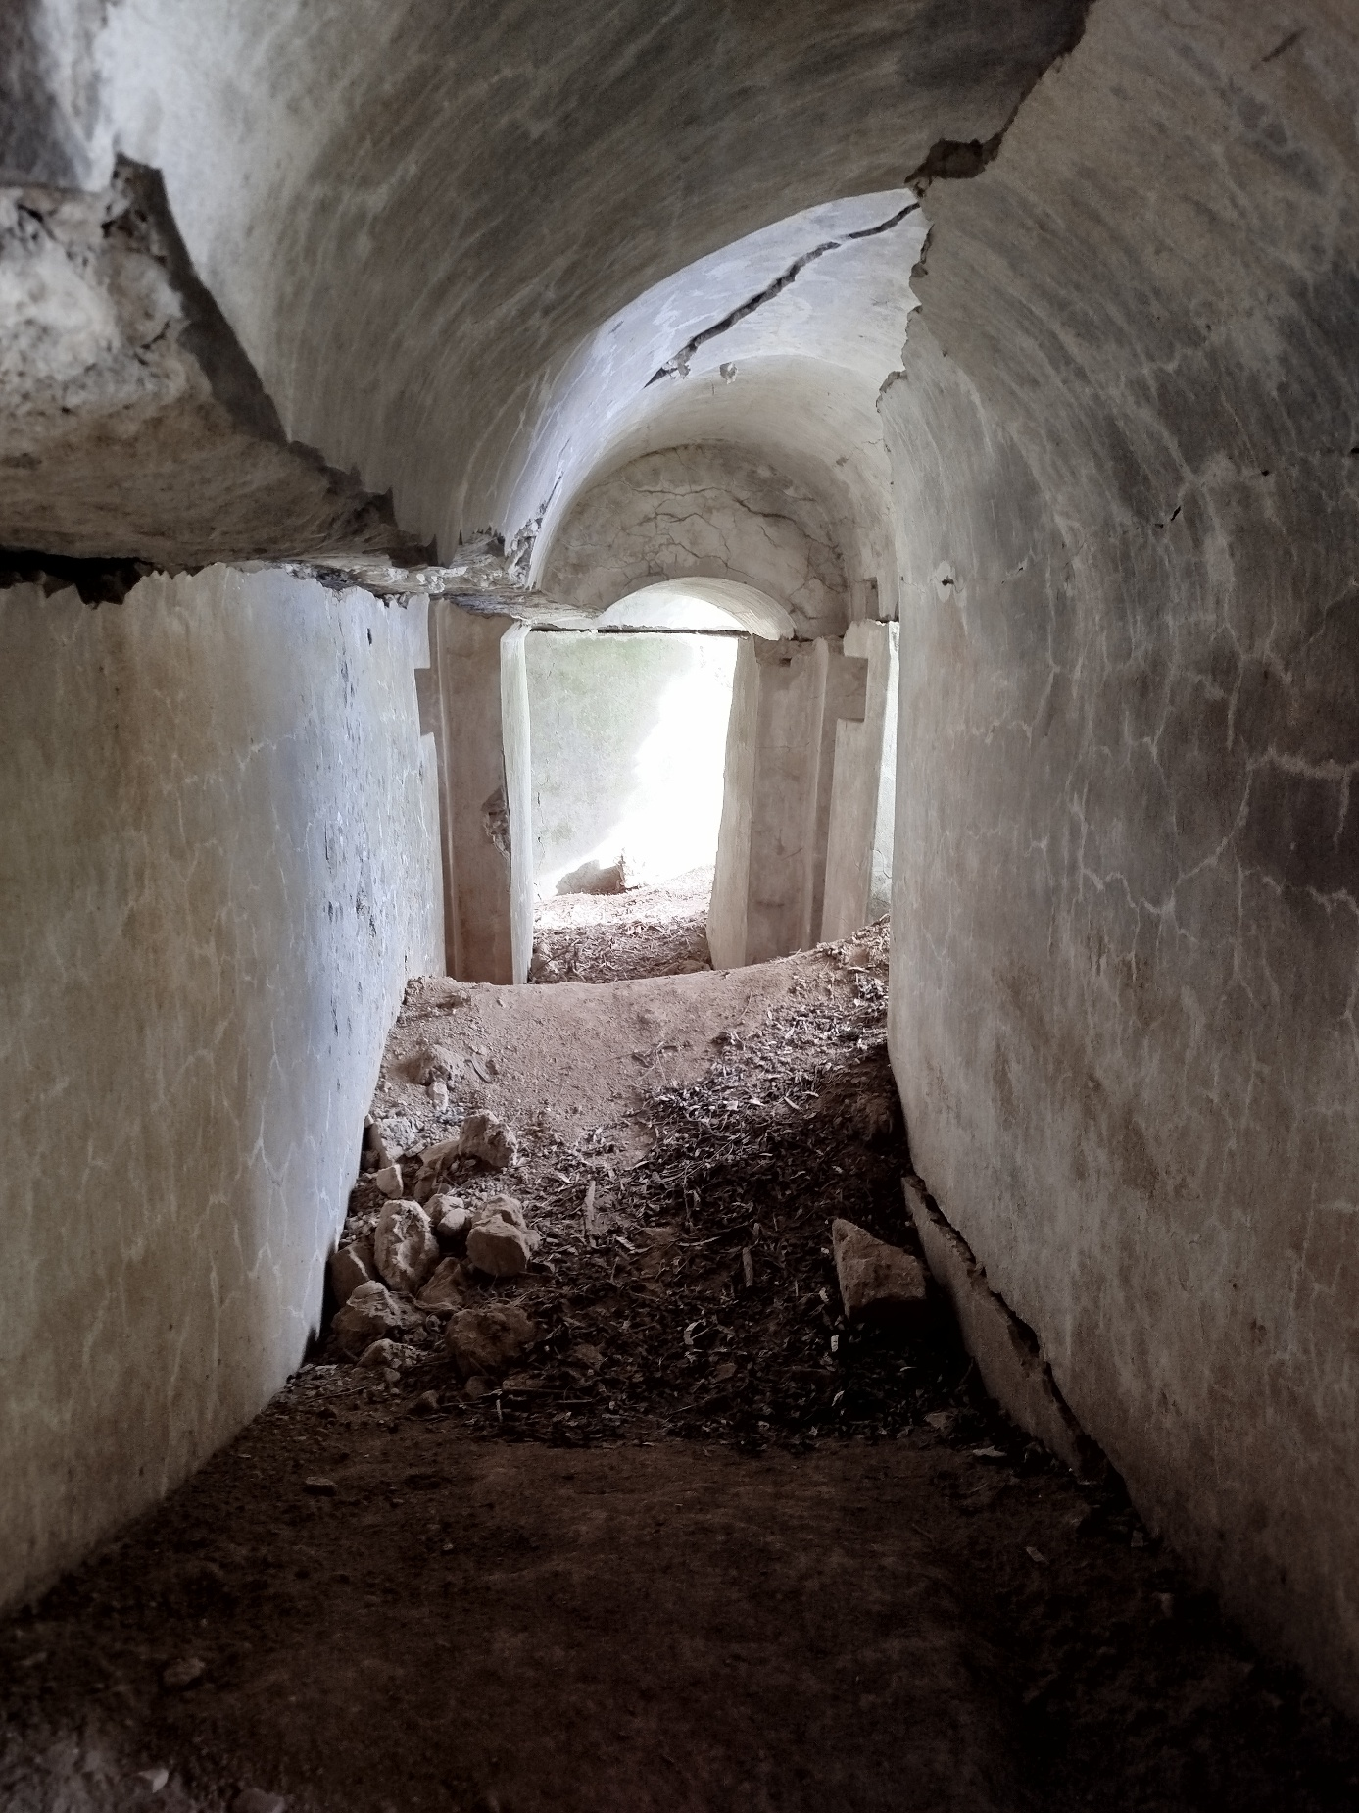
Miejsce montażu belek w stylu austriackim

Zdjęcie nr 7

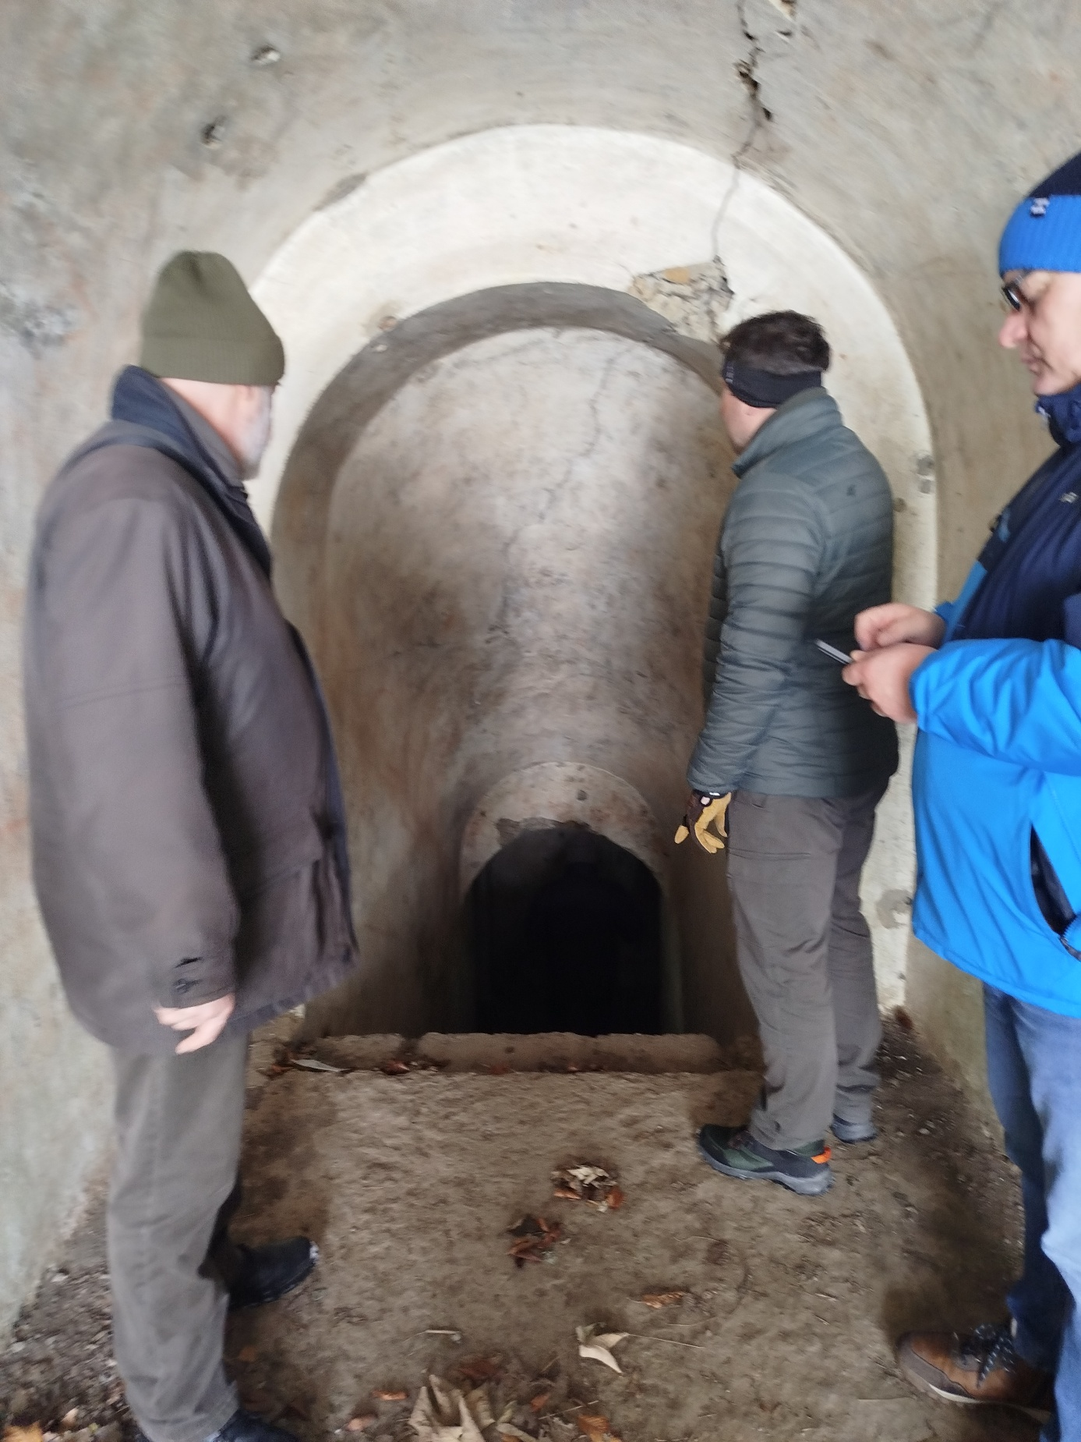

Zdjęcie nr 8

